第 3 章 烷烯炔与加成反应
题量：44 ｜ 难度：d1=0 d2=0 d3=1 d4=36 d5=7

3.1 嵌段共聚物单体推断（第31届初赛）
嵌段共聚物指由不同聚合物链段连接而成的聚合物。若其同时拥有亲水链段和疏水链段，会形成内部为疏水链段、外部为亲水链段的核-壳组装体（如胶束）。下图所示为一种 ABA 型嵌段共聚物，该嵌段共聚物在水中可以形成胶束并包载药物分子，在氧化或还原的条件刺激下，实现药物的可控释放。
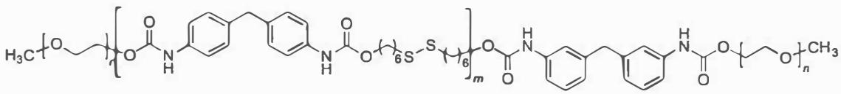 ABA型三嵌段共聚物
7-1 该共聚物的合成方法如下：先使单体 X 与稍过量单体 Y 在无水溶剂中进行加成聚合反应，形成中部的聚氨酯链段，随后加入过量乙二醇单甲醚 ${CH}_{3}({OCH}_{2}{CH}_{2})_{n}OH$ 进行封端。写出单体 X 与 Y 的结构式。
7-2 在氧化还原条件下二硫键可发生断裂，采用 R-S-S-R 简式，写出其断键后的氧化产物 O 和还原产物 R。
7-3 该嵌段共聚物所形成的胶束可以包载下图中哪种抗癌药物？简述理由。
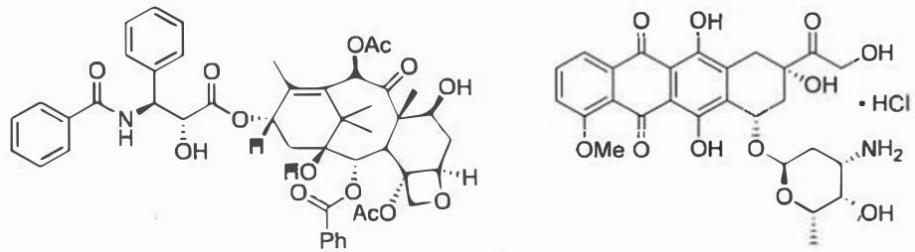

3.2 Ch5-T3-苯炔的Ene反应
（部分结构式见原书图片）
分析苯炔参与 Ene 反应的机理，解释产物的形成过程。

3.3 Ch19-P4-环戊二烯单环氧化选择性
【中文】环戊二烯在低温、缓冲溶液条件下，与一当量 m-CPBA 反应。预测产物并解释选择性。
【原文】 Cyclopentadiene is treated with one equivalent of m-CPBA at low temperature, in buffered solution. Predict the product and explain the selectivity.
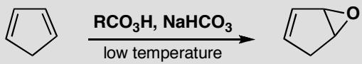

3.4 Ch19-P6-溴化→消除→氰基取代序列
【中文】为以下三步反应序列提出机理：
【原文】 Propose mechanisms for the following three-step sequence:
- An alkene reacts with Br₂ → trans-dibromide
- The dibromide is treated with base → allylic bromide (via E2 elimination)
- The allylic bromide reacts with NaCN → substitution product with a new C-C bond
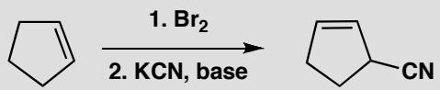
- 烯烃与 Br₂ 反应 → 反式二溴化物
- 二溴化物用碱处理 → 烯丙基溴化物（经 E2 消除）
- 烯丙基溴化物与 NaCN 反应 → 含新 C-C 键的取代产物

3.5 Ch22-P4-共轭加成+芳香亲电取代组合
【中文】为该反应（见图）提出一个机理。
【原文】Suggest a mechanism for this reaction.
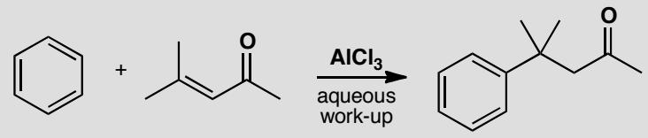

3.6 Ch22-P9-选择性和机理选择分析
【中文】为这些反应（见图）提出机理，并说明你为什么选择这些途径。
【原文】Suggest mechanisms for these reactions, pointing out why you chose the pathways.
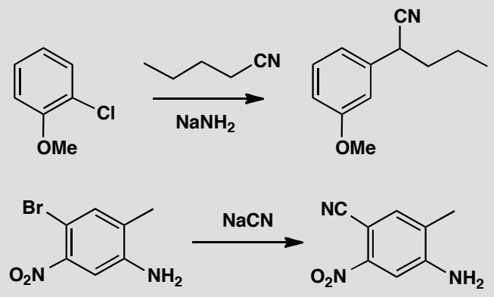

3.7 Ch22-P10-环戊烯酮还原共轭vs直接加成顺序
【中文】在讨论环戊烯酮还原为环戊醇时，我们提出硼氢化物的共轭加成必须先于硼氢化物的直接加成：换句话说，必须遵循下图所示的路线。替代路线是什么？为什么图中所示的路线肯定是正确的？
【原文】When we discussed reduction of cyclopentenone to cyclopentanol, we suggested that conjugate addition of borohydride must occur before direct addition of borohydride: in other words, the scheme below must be followed. What is the alternative scheme? Why is the scheme shown definitely correct?
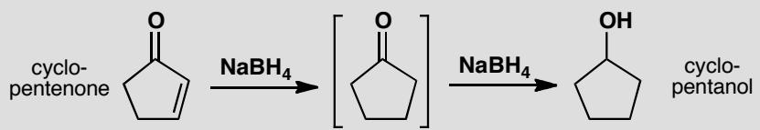

3.8 Ch27-P1-分子内硫叶立德共轭加成环丙烷化
【中文】为该反应提出一个机理，并评论其选择性和立体化学。（反应式见图）
【原文】Suggest a mechanism for this reaction, commenting on the selectivity and the stereochemistry.
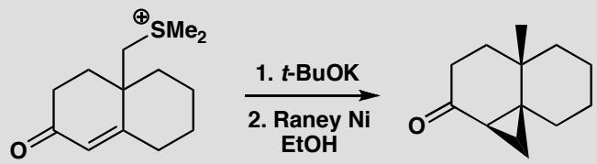
原文题目：Suggest a mechanism for this reaction, commenting on the selectivity and the stereochemistry.

3.9 Ch27-P4-亚砜叶立德环丙烷化变体
【中文】提出这个环丙烷可能形成的机理。试图在下方的相关化合物上重复这一合成时，得到了不同类型的产物。这次有什么不同？（反应式见图）
【原文】Suggest a mechanism by which this cyclopropane might be formed. Attempts to repeat this synthesis on the related compound below led to a different type of product. What is different this time?
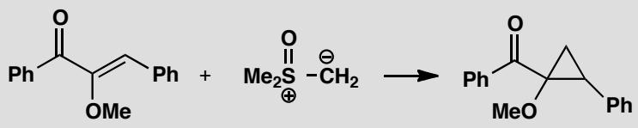
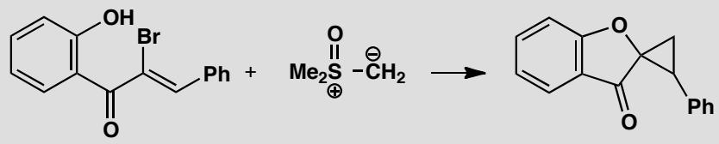
原文题目：Suggest a mechanism by which this cyclopropane might be formed. Attempts to repeat this synthesis on the related compound below led to a different type of product. What is different this time?

3.10 Ch27-P8-WittigJuliaPeterson三种烯烃合成比较
【中文】这些消除反应中各会生成哪种烯烃？请从机理上解释你的答案。（反应式见图）
【原文】Which alkene would be formed in each of these elimination reactions? Explain your answer mechanistically.
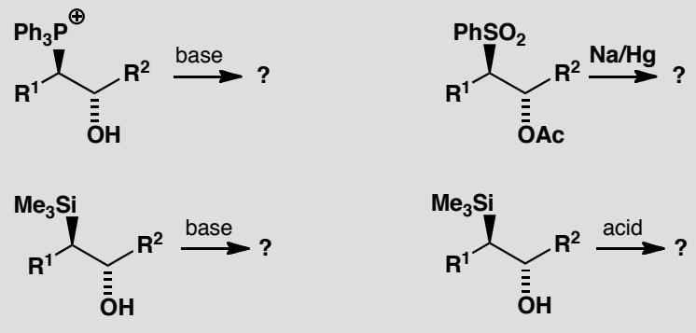
原文题目：Which alkene would be formed in each of these elimination reactions? Explain your answer mechanistically.

3.11 Ch27-P10-Peterson反应和烯丙基硅烷亲核性
【中文】给出这些反应的机理，并解释硅（silicon）的作用。为什么这类内酯难以通过普通的酸催化或碱催化反应来制备？（反应式见图）
【原文】Give mechanisms for these reactions, explaining the role of silicon. Why is this type of lactone difficult to make by ordinary acid- or base-catalysed reactions?
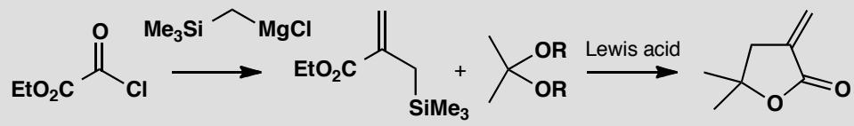
原文题目：Give mechanisms for these reactions, explaining the role of silicon. Why is this type of lactone difficult to make by ordinary acid- or base-catalysed reactions?

3.12 Ch27-P11-烯丙基硅烷制备Lewis酸共轭加成
【中文】你将如何完成这一序列中的第一步？给出第二步的机理，并对其立体化学提出解释。你会发现 Newman 投影（纽曼投影）可能有所帮助。（反应式见图）
【原文】How would you carry out the first step in this sequence? Give a mechanism for the second step and suggest an explanation for the stereochemistry. You may find that a Newman projection helps.
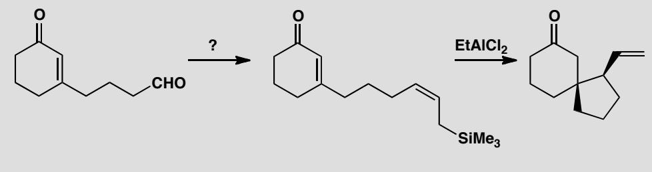
原文题目：How would you carry out the first step in this sequence? Give a mechanism for the second step and suggest an explanation for the stereochemistry.

3.13 Ch34-P2-分子内Diels-Alder速率差异
【中文】评论这两个反应速率差异的原因。（反应式见图）
【原文】Comment on the difference in rate between these two reactions.
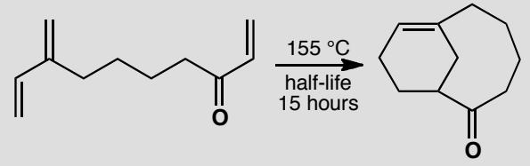
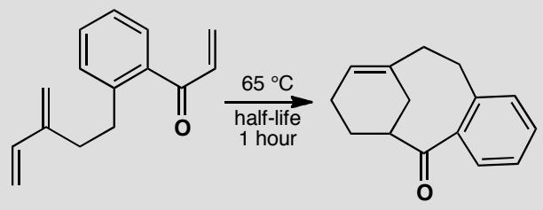
原文题目：Comment on the difference in rate between these two reactions.

3.14 Ch34-P5-DA合成螺环酮两种路线
【中文】从所示的起始原料出发，提出这个螺环酮（spirocyclic ketone）的两种合成路线。注意这两种起始原料本身也无法直接获得（需要自行制备）。（结构见图）
【原文】Suggest two syntheses of this spirocyclic ketone from the starting materials shown. Neither starting material is available.
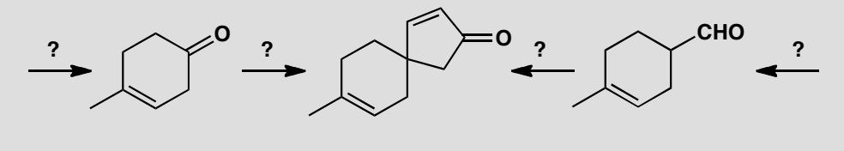
原文题目：Suggest two syntheses of this spirocyclic ketone from the starting materials shown. Neither starting material is available.

3.15 Ch34-P9-光化学2+2环加成选择性
【中文】据称这两个化合物的光化学环加成给出所示的非对映异构体。完成这项工作的化学家声称，加合物的立体化学可以简单地通过其还原后转化为内酯来证明。请评论这一推断的有效性，并解释该环加成的立体化学。（反应式见图）
【原文】Photochemical cycloaddition of these two compounds is claimed to give the diastereoisomer shown. The chemists who did this work claimed that the stereochemistry of the adduct is simply proved by its conversion into a lactone on reduction. Comment on the validity of this deduction and explain the stereochemistry of the cycloaddition. The chemists who did this work claimed that the stereochemistry of the adduct is simply proved by its conversion into a lactone on reduction. Comment on the validity of this deduction and explain the stereochemistry of the cycloaddition.
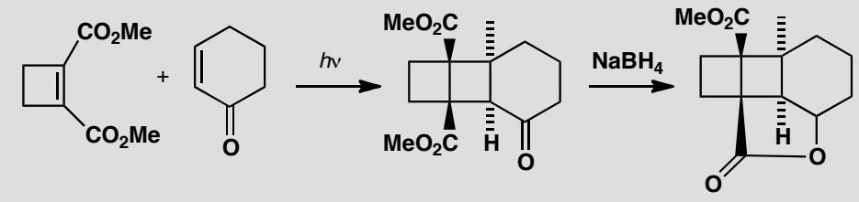
原文题目：Photochemical cycloaddition of these two compounds is claimed to give the diastereoisomer shown. The chemists who did this work claimed that the stereochemistry of the adduct is simply proved by its conversion into a lactone on reduction. Comment on the validity of this deduction and explain the stereochemistry of the cycloaddition.

3.16 Ch34-P11-氧化触发分子内DA效应
【中文】这个不饱和醇非常稳定，直到它被 Cr(VI) 氧化：随后它便环化生成所示产物。请解释。（反应式见图）
【原文】This unsaturated alcohol is perfectly stable until it is oxidized with Cr(VI): it then cyclizes to the product shown. Explain.
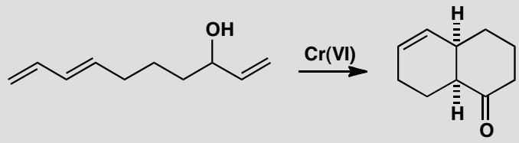
原文题目：This unsaturated alcohol is perfectly stable until it is oxidized with Cr(VI): it then cyclizes to the product shown. Explain.

3.17 Ch34-P12-烯酮2+2环加成
【中文】给出这些反应的机理，并解释其立体化学。（反应式见图）
【原文】Give mechanisms for these reactions, explaining the stereochemistry.
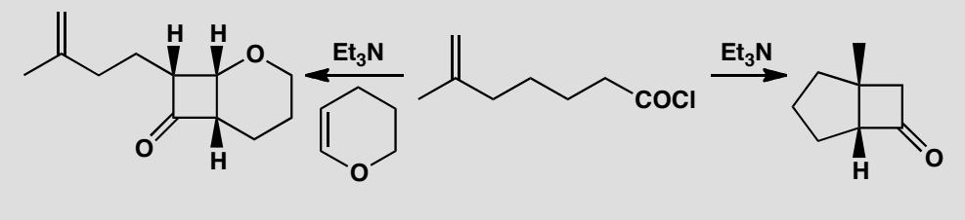
原文题目：Give mechanisms for these reactions, explaining the stereochemistry.

3.18 Ch30-P8-呋喃转吡啶合成Aldol共轭加成
【中文】给出这一吡啶合成（见图）的详细机理。
【原文】Give detailed mechanisms for this pyridine synthesis.
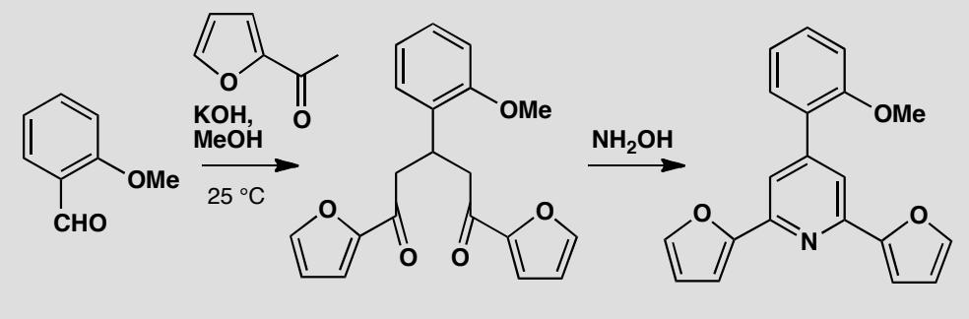
原文题目：Give detailed mechanisms for this pyridine synthesis involving two furan-derived substrates, an aldol condensation, a conjugate addition, and a pyridine ring closure.

3.19 Ch38-P3-卡宾对烯烃插入的化学选择性
【中文】评述这些反应中表现出的选择性。（这是一项关于卡宾对烯烃插入过程中化学选择性的研究。）（反应式见图）
【原文】Comment on the selectivity shown in these reactions. (A study in chemoselectivity during carbene insertion into alkenes.)
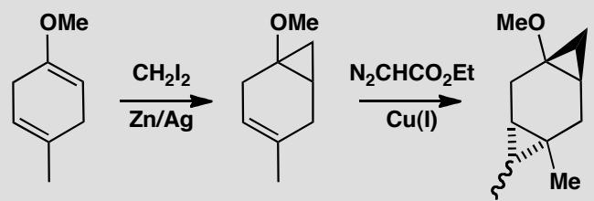

3.20 Ch38-P11-烯烃复分解应用
【中文】你会如何尝试通过烯烃复分解（metathesis）来合成这些烯烃？（这一重要而有力的方法的应用。）（结构式见图）
【原文】How would you attempt to make these alkenes by metathesis? (Applications of this important and powerful method.)
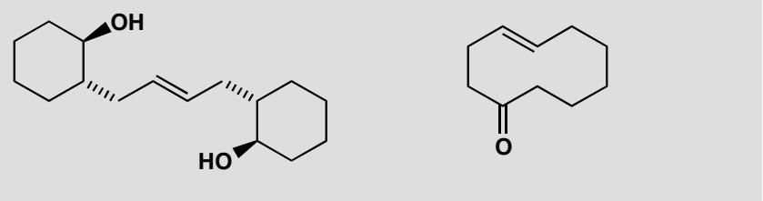

3.21 桥头溴代烷反应性
本题原含 1 张学而思讲义图片，源文件图片未导入 vault
习题 19. 下面的三级溴代烷既不通过 $S_{N}1$ 机理又不通过 $S_{N}2$ 机理发生亲核取代反应。请解释。

3.22 题-有机-SNE-二级卤代烷SN2vsE2竞争产物预测
2-溴丁烷（$CH_{3}CHBrCH_{2}CH_{3}$）在下列三种不同条件下反应。对每种条件： 1. 判断 SN2 与 E2 哪个占主导； 2. 写出所有可能的主要有机产物（含立体化学和区域选择性信息）； 3. 若产物为混合物，估算各产物的比例并说明理由。
三种条件： - (A) $NaSCH_{3}$（硫醇钠）在 $CH_{3}OH$ 中，${25}^{∘}C$ - (B) $NaOC(CH_{3})_{3}$（叔丁醇钠）在 $(CH_{3})_{3}COH$ 中，回流 - (C) $NaOCH_{3}$ 在 $CH_{3}OH$ 中，${60}^{∘}C$
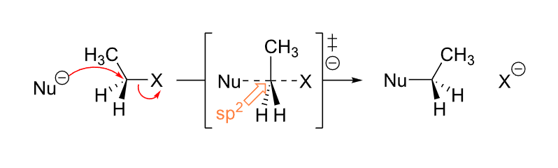

3.23 HBr加成重排机理
本题原含 1 张学而思讲义图片，源文件图片未导入 vault
习题 8. 用 HBr 处理时，乙烯基环己烷发生加成并重排生成 1-乙基-1-溴环己烷。使用弯箭头提出符合该结果的机理。
Chemical reaction showing bromination of cyclohexene to form a brominated cyclohexane derivative

3.24 C9H12结构推断
习题 9. 化合物 A（ $C_{9}H_{12}$ ）用钯催化剂催化氢化吸收 3 当量 H₂ 生成 B（ $C_{9}H_{18}$ ）。臭氧化时，化合物 A 生成产物之一是被鉴定为环己酮的酮。用 NH₃ 中的 NaNH₂ 处理，之后加入碘甲烷时，化合物 A 生成新的烃，C（ $C_{10}H_{14}$ ）。A、B 和 C 的结构是什么？

3.25 M68炔烃推断
习题 15. 化合物 A 与 B 的相对分子质量均为 68，且具有相同的碳架。A 和 B 都能使溴的四氯化碳溶液褪色。A 与 $[Ag({NH}_{3})_{2}]^{+}$ 溶液反应生成沉淀，A 经 KMnO₄ 热溶液氧化得 CO₂ 和 $Me_{2}CHCOOH$ 。B 不与银氨溶液反应，与 $1 mol Br_{2}$ 反应可得六种产物。写出 A 与 B 的结构。

3.26 旋光炔烃推断
习题 16. 化合物 A（ $C_{10}H_{16}$ ）具有旋光性，将 A 用铂进行催化氢化生成 B（ $C_{10}H_{22}$ ），不旋光，将 A 用 Lindlar 催化剂小心催化氢化生成 C（ $C_{10}H_{18}$ ），也不旋光，但如将 A 置于液氨中与金属钠反应，生成 D（ $C_{10}H_{18}$ ），却有旋光。推测 A，B，C，D 的结构。

3.27 Horner-Wittig反应机理与EZ选择性
Horner-Wittig反应是经典Wittig反应的改良版本，选择性更好。
题目： 1. 画出Horner-Wittig反应的完整机理（膦酸酯 + 强碱 → 烯烃） 2. Horner-Wittig反应相比经典Wittig反应有什么优势？ 3. 该反应的E/Z选择性如何？为什么主要生成E型烯烃？ 4. 反应中使用tBuOK作为碱的原因是什么？

3.28 题-有机-加成-共轭二烯12与14加成
1,3-丁二烯（$CH_{2}=CHCH=CH_{2}$）与 1 当量 HBr 在两种不同条件下反应：
(1) 低温（$−{80}^{∘}C$），快速反应后立即后处理。 (2) 较高温度（${40}^{∘}C$），长时间反应达到平衡后处理。
对于每种条件： 1. 写出所有可能的加成产物（1,2-加成和 1,4-加成）； 2. 画出反应机理（含烯丙基碳正离子中间体的共振结构）； 3. 指出哪种条件是动力学控制，哪种是热力学控制； 4. 给出两种条件下各产物的比例。

3.29 题-有机-加成-溴甲醇溶液加成产物判断
(1) 1-甲基环己烯在 Br₂/CH₃OH 中反应，写出主要产物的结构。注意：溶剂甲醇也参与反应。
(2) 如果用 Br₂/H₂O 代替 Br₂/CH₃OH，产物有什么不同？
(3) 解释为什么产物不是简单的 1,2-二溴加成物，而是含有甲氧基的产物。

3.30 1,3-偶极环加成反应与Click化学
1,3-偶极环加成是另一类重要的周环反应，典型实例如Click反应。
题目： 1. 画出叠氮化合物（R-N₃）作为1,3-偶极体的共振结构 2. 解释为什么氮原子需要从SP杂化变为SP²杂化才能形成有效偶极子 3. 1,3-偶极环加成反应的产物是什么环系？ 4. Click反应（叠氮-炔环加成）为什么在有机合成中如此重要？

3.31 臭氧化反应的机理与产物判断
臭氧对烯烃的氧化反应是经典的环加成-逆环加成串联反应。
题目： 1. 画出臭氧与烯烃反应的机理（环加成→逆环加成→产物） 2. 还原性工作条件下（如Zn/H₂O），产物是什么？氧化性工作条件下（如H₂O₂）呢？ 3. 为什么该反应可以用于确定烯烃中双键的位置？ 4. 臭氧化反应在结构鉴定中有什么应用价值？

3.32 题-有机-自由基-烷烃卤代选择性计算
(1) 丙烷（$CH_{3}CH_{2}CH_{3}$）在光照下分别与 $Cl_{2}$ 和 $Br_{2}$ 进行自由基一卤代反应。

  - 写出所有可能的一卤代产物。

  - 计算每种产物在氯化反应和溴代反应中的预期比例。

  - 解释为什么氯化反应的选择性远低于溴代反应。
已知相对反应速率（per hydrogen, 25°C）：
氢类型 | 氯化（$Cl⋅$） | 溴代（$Br⋅$）
伯氢 $1^{∘}$ | 1.0 | 1.0
仲氢 $2^{∘}$ | 3.9 | 82
叔氢 $3^{∘}$ | 5.1 | 1600
(2) 2-甲基丁烷（$CH_{3}CH(CH_{3})CH_{2}CH_{3}$）进行自由基一溴代反应。计算所有可能的一溴代产物的预期百分比。

3.33 苯炔中间体机理
例题1：写出反应的机理
以下一些反应产物的形成可能通过苯炔中间体，试写出这些反应的机理。
（给出三个涉及苯炔中间体的反应式）
苯炔中间体的主要反应类型： - 亲核加成反应：苯炔可与烷氧基负离子（如醇钠）发生亲核加成，缺电子炔碳接受亲核进攻后结合质子得到产物 - Diels-Alder 反应：苯炔作为缺电子二烯体与富电子二烯烃发生[4+2]环加成 - 二聚反应：苯炔在常温下可发生[2+2]环二聚
反应共性：三个反应的第一步都是生成苯炔中间体，但具体机理各有特点。需特别注意每一步电子转移的方向和中间体形成过程。
关键特征：当产物连有易离去基团（如 CO₂）时更易发生逆向反应，反应可表示为协同过程，键的生成和断裂同时进行。

3.34 题-有机-芳香-苯炔中间体反应机理
（1）写出邻溴甲苯在强碱（NaNH₂/液氨）作用下生成甲苯胺的反应机理。
（2）解释为什么苯炔反应会生成两种位置异构体。
（3）比较SNAr反应和苯炔反应的条件和机理差异。

3.35 甲烷燃烧体积比（第27届初赛）
甲烷在汽车发动机中平稳、完全燃烧。甲烷与空气按一定比例混合，氧气的利用率为 85%，计算汽车尾气中 $O_{2}$、${CO}_{2}$、$H_{2}O$ 和 $N_{2}$ 的体积比。（空气中 $O_{2}$ 和 $N_{2}$ 体积比按 21:79 计；设尾气中 ${CO}_{2}$ 的体积为1。）
${Bi}_{2}{Cl}_{8}^{2−}$ 离子中铋原子的配位数为5，配体呈四角锥形分布，画出该离子的结构并指出Bi原子的杂化轨道类型。
在液氨中，$E^{⊖}({Na}^{+}/Na)=−1.89 V$，$E^{⊖}({Mg}^{2+}/Mg)=−1.74 V$，但可以发生 Mg 置换 Na 的反应：$Mg+2NaI={MgI}_{2}+2Na$。指出原因。
将 Pb 加到氨基钠的液氨溶液中，先生成白色沉淀 ${Na}_{4}Pb$，随后转化为 ${Na}_{4}{Pb}_{9}$（绿色）而溶解。在此溶液中插入两块铅电极，通直流电，当 1.0 mol 电子通过电解槽时，在哪个电极（阴极或阳极）上沉积出铅？写出沉积铅的量。
某金属氧化物的晶体结构中，小球代表金属原子，大球代表氧原子。写出金属原子的配位数（m）和氧原子的配位数（n）。
写出晶胞中金属原子数（p）和氧原子数（q）。
写出该金属氧化物的化学式（金属用 M 表示）。
向含 ${\left[cis−Co({NH}_{3})_{4}(H_{2}O)_{2}\right]}^{3+}$ 的溶液中加入氨水，析出含 ${\left\{Co{\left[Co({NH}_{3})_{4}(OH)_{2}\right]}_{3}\right\}}^{6+}$ 的难溶盐。该离子以羟基为桥键的多核配离子，具有手性。画出其结构。
向 $K_{2}{Cr}_{2}O_{7}$ 和 NaCl 的混合物中加入浓硫酸制得化合物 X（154.9 g mol⁻¹）。X 为暗红色液体，沸点 117℃，有强刺激性臭味，遇水冒白烟，遇硫燃烧。X 分子有两个相互垂直的镜面，两镜面的交线为二重旋转轴。写出 X 的化学式并画出其结构式。
实验得到一种含钯化合物 $Pd[C_{x}H_{y}N_{z}]({ClO}_{4})_{2}$，该化合物中 C 和 H 的质量分数分别为 30.15% 和 5.06%。将此化合物转化为硫氰酸盐 $Pd[C_{x}H_{y}N_{z}](SCN)_{2}$，则 C 和 H 的质量分数分别为 40.46% 和 5.94%。通过计算确定其组成。

3.36 氮杂环丙烷与甲醇反应产物（第34届初赛）
9-1 氮杂环丙烷正离子可以进行以下反应：
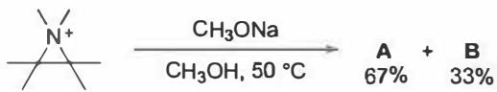
动力学研究表明，以上反应为双分子反应。然而，氮杂环丙烷正离子与甲醇反应只生成化合物 A。
9-1-1 画出化合物 A 和 B 的结构简式。
9-1 氮杂环丙烷正离子可以进行以下反应（共用题干，详见 题-034-9-1-氮杂环丙烷与甲醇反应产物）：
9-1-2 以下正离子与甲醇反应的转化速率依赖于其结构。请将下列正离子的相对反应速率进行排序。
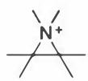 C
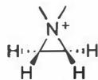 D
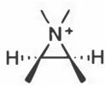 E
9-2 Cannizzaro（康尼查罗）反应是醛在强碱浓溶液中发生的歧化反应。以苯甲醛为底物，根据所给条件和信息，回答以下问题：
9-2-1 当反应在重水中进行，产物苯甲醇是否含有氘？
9-2 Cannizzaro（康尼查罗）反应是醛在强碱浓溶液中发生的歧化反应。以苯甲醛为底物，根据所给条件和信息，回答以下问题：
9-2-2 当反应在 $H_{2}^{18}O$ 中进行，画出含 $​^{18}O$ 产物的结构简式。

3.37 Bent规则与氟代甲烷键角（第39届初赛）
氟在元素周期表中具有最大的电负性。与 C–H、C–O、C–N 以及 C–Cl 等键相比，C–F 键具有最大的键解离能和最大的极性。
8.1.1 比较甲烷和一氟甲烷中的 H–C–H 键角，以下说法准确的是（ ）：(a) 由于 F 的电负性使 C–F 共价电子偏向 F，C–H 键之间的排斥力减少，使一氟甲烷中 H–C–H 的键角变大；(b) 由于 F 的电负性使 C–F 共价电子偏向 F，C–H 键之间的排斥力增加，使一氟甲烷中 H–C–H 的键角变小；(c) 尽管 F 的电负性使 C–F 共价电子偏向 F，但 C–H 键之间的排斥力没有变化，甲烷和一氟甲烷中的 H–C–H 键角没有变化。
8.1.2 与一氟甲烷相比，二氟甲烷中 H–C–H 键角如何变化？(a) 变大； (b) 变小； (c) 没有变化。
8.2.1 比较 α-氟代酰胺中 anti-1 和 syn-1，以下说法准确的是（ ）：(a) syn-1 构象更稳定； (b) anti-1 构象更稳定； (c) 两者稳定性相同。
8.2.2 比较 α-氟代酯中 anti-2 和 syn-2，以下说法准确的是（ ）：(a) anti-2 构象更稳定； (b) syn-2 构象更稳定； (c) 两者稳定性相同。
8.2.3 判断 anti-1 与 syn-1 的能量差 $ΔE_{1}$ 和 anti-2 与 syn-2 的能量差 $ΔE_{2}$ 是否存在差别：(a) $ΔE_{1}>ΔE_{2}$ (b) $ΔE_{1}<ΔE_{2}$ (c) $ΔE_{1}≈ΔE_{2}$ (d) 无法判断。
8.2.4 题 8.2.3 判断的主要依据是：
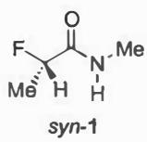
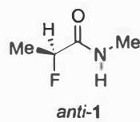
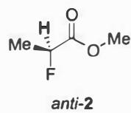
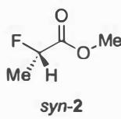
8.3 比较 gauche-3 和 staggered-3 两个构象，哪一个更稳定？给出你的判断理由。选项：(a) gauche-3 (b) staggered-3 (c) 一样稳定 (d) 无法判断
8.3.1 稳定的构象是：________
8.3.2 理由是：________
8.4 以下四个构象（A、B、C、D）中，哪一个最稳定？哪一个最不稳定？
8.4.1 最稳定的是：________
8.4.2 最不稳定的是：________
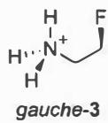
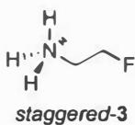
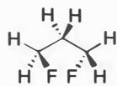
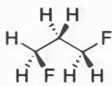
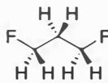
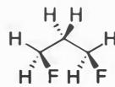
以下四个化合物中，红外光谱中羰基伸缩振动波数最大的是哪一个？最小的是哪一个？（四个化合物：含不同取代基的羰基化合物）
8.5.1 最大的是：________
8.5.2 最小的是：________
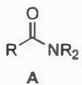
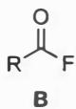
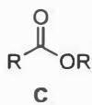
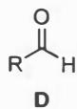
8.6.1 在较强的酸性溶液中，与含有 α-H 的羰基化合物共存的物种主要有哪些？(a) 质子化羰基化合物 (b) 碳正离子 (c) 烯醇负离子 (d) 烯醇
8.6.2 比较 (a) 乙酰乙酸乙酯、(b) 2,4-戊二酮和 (c) 丙二酸乙酯，哪一个化合物在水溶液中的烯醇比例最大？
8.6.3 富电子性物种既是碱又是亲核试剂。下列说法中正确的有（ ）：(a) 与溶剂 THF 相比，羰基化合物在溶剂 HMPA 中更易形成烯醇负离子；(b) 与 $n\text{-}Bu_{4}N^{+}$ 相比，羰基化合物在 $Li^{+}$ 参与下更易得到亲核加成产物；(c) 与 MeLi 相比，羰基化合物与 $t\text{-BuLi}$ 反应更易形成烯醇负离子；(d) 与 $RO^{−}$ 相比，羰基化合物与 $RS^{−}$ 反应更易得到亲核加成产物；(e) 酮比醛更易形成烯醇负离子；(f) α-H 的酸性越小，越易得到亲核加成产物。
8.6.4 下图为 2-甲基环己酮分别在 LDA 和 NaOH 作用下形成两种烯醇负离子（X 和 Y）的反应进程图（A 图和 B 图）。画出 X 和 Y 的结构式；判断 A 图和 B 图分别对应的碱是哪一个？
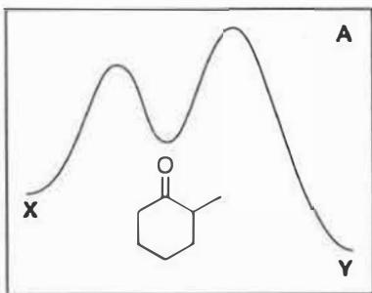
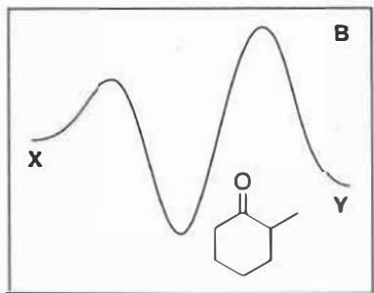

3.38 Ch34-P8-两个非常规DA型反应
【中文】为该反应提出一个机理，并解释其立体化学和区域化学。（反应式见图）
【原文】Suggest a mechanism for this reaction and explain the stereo- and regiochemistry.
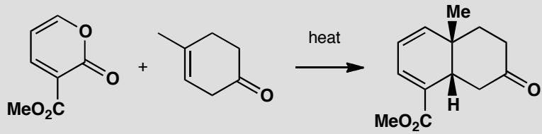
原文题目：Suggest a mechanism for this reaction and explain the stereo- and regiochemistry.

3.39 Ch34-P10-8+2环加成+芳香性复习
【中文】含 C=S 键的硫酮（thioketone）通常不稳定。然而，这个硫酮相当稳定，并能与马来酸酐（maleic anhydride）反应生成加成产物。请评论该硫酮的稳定性、反应的机理以及产物的立体化学。（反应式见图）
【原文】Thioketones, with a C=S bond, are not usually stable. However, this thioketone is quite stable and undergoes reaction with maleic anhydride to give an addition product. Comment on the stability of the thioketone, the mechanism of the reaction, and the stereochemistry of the product.
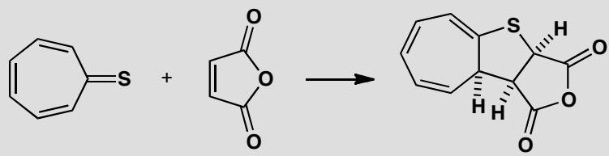
原文题目：Thioketones, with a C=S bond, are not usually stable. However, this thioketone is quite stable and undergoes reaction with maleic anhydride to give an addition product. Comment on the stability of the thioketone, the mechanism of the reaction, and the stereochemistry of the product.

3.40 Ch38-P10-多反应综合（烯醇+重排+电环化+共轭加成+卡宾）
【中文】复习内容。你将如何完成这个反应序列中的第一步？请为其余各步提出机理，并解释其中的任何选择性。（反应式见图）
【原文】Revision content. How would you carry out the first step in this sequence? Propose mechanisms for the remaining steps explaining any selectivity.
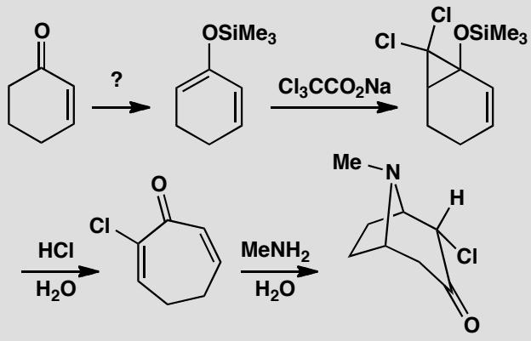

3.41 题-有机-合成-烯烃复分解反应
(1) 什么是烯烃复分解反应（olefin metathesis）？写出反应通式。
(2) 列举三种类型的烯烃复分解反应（RCM、CM、ROMP），写出每种的反应方程式和典型应用。
(3) Grubbs 催化剂是什么？为什么它在全合成中如此重要？

3.42 同位素标记验证苯炔中间体
氯苯与氨基钠在液氨中反应，使用 $​^{13}C$ 标记氯原子连接的碳。实验结果发现产物中氨基连接在标记碳和相邻碳上的比例几乎相等。
题目： 1. 画出该反应的合理机理，说明为什么产物1和产物2几乎等量生成 2. 解释苯炔（benzyne）中间体的结构特征 3. 该实验结果如何排除直接的SNAr（芳香亲核取代）机理？ 4. 现代实验中为什么改用 $​^{13}C$ 标记而非早期的 $​^{14}C$ 放射性标记？

3.43 羟汞化反应产物（第26届初赛）
画出化合物 A 和 B 的结构简式。A为CH₂的羟汞化产物，B为4-戊烯-1-醇的羟汞化产物。
下列有机化合物中具有芳香性的是
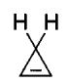
1
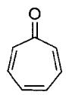
2
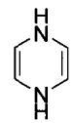
3
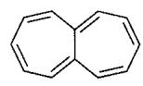
4
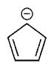
5
写出化合物 ① B 的名称。
圈出 C 中来自原料 A 的氧原子。
画出化合物 D 的结构简式。

3.44 托品酮与溴苄反应（第29届初赛）
Tropinone 是一个莨菪烷类生物碱，是合成药物阿托品硫酸盐的中间体。它的合成在有机合成史上具有里程碑意义，开启了多组分反应的研究。Tropinone 的许多衍生物具有很好的生理活性，从而可以进行各种衍生化反应。在研究 tropinone 和溴苄的反应中发现：
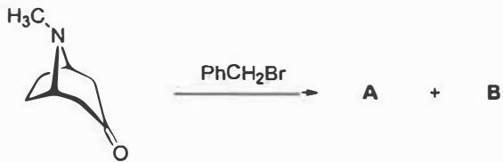
此反应的两个产物 A 和 B 可以在碱性条件下相互转化。因此，纯净的 A 或 B 在碱性条件下均会变成 A 和 B 的混合物。画出 A、B 以及二者在碱性条件下相互转换的中间体的结构简式。
高效绿色合成一直是有机化学家追求的目标，用有机化合物替代金属氧化剂是重要的研究方向之一。硝基甲烷负离子是一种温和的有机氧化剂。画出硝基甲烷负离子的共振式（氮原子的形式电荷为正），并完成以下反应（写出所有产物）：
